Documento de Arquitectura
Plataforma Cosmopolitan — Agencia Cosmopolitan
Proyecto | Plataforma Cosmopolitan (Capstone)
Equipo | Felipe Gutiérrez, Esteban Morales, Christian Cuadra
Versión | 1.2 — 5 de octubre de 2026
Documentos relacionados | Documento de Alcance v2.0 (secciones 7, 8 y 9), Especificación de Requerimientos, Anexo: Modelo de Base de Datos

1. Propósito
Describe la arquitectura de la plataforma: sus capas, componentes, tecnologías, medidas de seguridad, integraciones y ambientes. El modelo de datos se documenta como anexo independiente (ver Anexo: Modelo de Base de Datos, sección 8).

2. Vista general
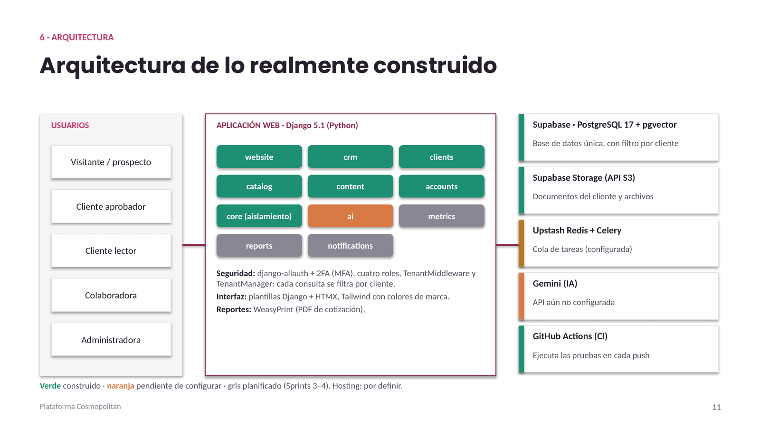
Figura 1. Arquitectura implementada al 5 de octubre de 2026 (verde: construido; naranja: pendiente de configurar; gris: planificado).

3. Capas
Capa | Responsabilidad
Interfaces | Sitio corporativo, portal del cliente y panel interno, servidos por la misma aplicación Django. Los dominios finales se definen junto con el hosting.
Aplicación y seguridad | Aplicación Django 5.1 con django-allauth y segundo factor. TenantMiddleware resuelve autenticación, rol y cliente visible antes de cualquier operación.
Servicios de dominio | Aplicaciones Django: crm (prospectos, cotizaciones), clients (ficha, documentos, KPIs), catalog, content, website, accounts, core (aislamiento y auditoría) y ai. Planificadas: metrics, reports y notifications.
Datos e integraciones | Supabase PostgreSQL 17 con pgvector, Supabase Storage (API compatible con S3), Redis en Upstash para tareas Celery y conectores externos (planificados).

Principio rector: ninguna operación alcanza la capa de datos sin haber pasado por la resolución de ámbito (TenantMiddleware y TenantManager). Una consulta que pueda ejecutarse sin cliente resuelto se considera un defecto de seguridad.

4. Componentes y tecnologías
Componente | Tecnología | Función
Aplicación y lógica de negocio | Django 5.1 (Python), plantillas + HTMX, Tailwind | Vistas, servicios de dominio y panel interno
Base de datos | PostgreSQL 17 en Supabase, con pgvector | Persistencia relacional; detalle del modelo en la sección 8
Archivos | Supabase Storage (API S3) con django-storages | Documentos del cliente y adjuntos
Identidad | django-allauth con MFA | Inicio de sesión, roles (administradora, colaboradora, cliente aprobador, cliente lector) y segundo factor
Inteligencia artificial | Gemini (API REST, modelo configurable) | Diagnóstico de cotización, reporte mensual y copy. Código de integración listo; desactivado hasta configurar la clave de la API (Sprint 4)
Tareas en segundo plano | Celery + Redis (Upstash) | Configurado; sin tareas productivas aún
Documentos PDF | WeasyPrint | PDF de cotización
Métricas | Meta Ads API, Instagram Insights, importación CSV | Planificado (Sprint 4): ingesta de métricas de campañas y redes
Correo | Por definir | Planificado: correos transaccionales y notificaciones
Analítica web | GA4, Tag Manager, Meta Pixel | Medición de tráfico y conversiones, con consentimiento (PC-SEO-02, implementado)

5. Seguridad
- Las entidades del portal (documentos, KPIs y mediciones del cliente) heredan de TenantModel: el ámbito se inyecta con variables de contexto y toda consulta se filtra por cliente visible según el rol.
- El acceso a un recurso ajeno responde como recurso inexistente.
- HTTPS en todos los ambientes, segundo factor para administradoras (implementado, PC-AUT-02) y contraseñas con función de derivación de clave.
- Protección contra inyección SQL, XSS y CSRF mediante el framework (ORM, plantillas y middleware de Django); validación de entrada en formularios. La limitación de tasa en formularios públicos está prevista y aún no implementada.
- Credenciales de servicios externos fuera del código fuente (variables de entorno) y registro de auditoría (PC-AUT-06). Respaldos con restauración probada: previstos, aún no implementados.

6. Integraciones
Se adopta una estrategia dual para las métricas: el camino principal es la integración con la API oficial de Meta e Instagram, y el camino garantizado es la importación por archivo, con validación y control de duplicados. Ambos escriben en el mismo modelo de datos.

7. Ambientes y despliegue
Ambiente | Descripción
Desarrollo | Entorno local con base en Supabase; pruebas automáticas (140 al 5 de octubre de 2026) con SQLite en memoria (PC-TEC-01).
Pruebas | PC-TEC-03 (ambiente de pruebas en Cloud Run y Cloud SQL) fue sacada del alcance por decisión del equipo. Las pruebas corren en GitHub Actions en cada cambio (PC-TEC-02).
Producción | Por definir: el hosting aún no está decidido (Vercel es el candidato, sin confirmar). Se define junto al despliegue del Sprint 5.

La integración continua ejecuta las pruebas en cada cambio del repositorio (PC-TEC-02, implementado con GitHub Actions). El hosting y los dominios se definirán junto con el despliegue.

8. Modelo de datos
Estado al 5 de octubre de 2026: el modelo implementado tiene 17 entidades en cinco dominios. Acceso y auditoría: User, RegistroAuditoria, RegistroIA. Catálogo: Plan, PlanEntregable, TipoEntregable, Servicio. Gestión comercial: Prospecto, Interaccion, Tarea, Cotizacion, CotizacionItem. Cliente: Cliente, DocumentoCliente, KPICliente, MedicionKPI. Contenido del sitio: Contenido.
Motor de base de datos: PostgreSQL 17 en Supabase, con la extensión pgvector.
El Anexo: Modelo de Base de Datos (cierre del 26 de septiembre) no incluye la ficha, los documentos ni los KPIs del cliente, y debe actualizarse. Aún no existen modelos de métricas, notificaciones ni reportes; el calendario editorial se modela al iniciar su sprint.

Control de versiones
Versión | Fecha | Descripción
1.0 | 23 de septiembre de 2026 | Consolidación en documento independiente de la arquitectura definida en el Sprint 0 (diagrama de arquitectura y Documento de Alcance v2.0).
1.1 | 26 de septiembre de 2026 | Sección 8 actualizada: modelo de datos cerrado para el alcance de Sprint 1, con referencia al Anexo: Modelo de Base de Datos. Motor de base de datos confirmado (PostgreSQL).
1.2 | 5 de octubre de 2026 | Arquitectura alineada con lo construido: Django 5.1, Supabase (PostgreSQL 17, Storage), allauth con MFA, GitHub Actions y Celery/Redis; se retiran Cloud Run, Cloud SQL, Firebase Authentication y SendGrid como componentes vigentes. Hosting por definir. Sección 8 actualizada con las 17 entidades implementadas.

